ILLIG auf der Interpack 2017:
Thermogeformte Verpackungen IML-Dekorieren in der Form-, Füll- und Schließmaschine FSL 48 von ILLIG
Heilbronn und Düsseldorf, 05. Mai 2017 – Der Systemanbieter für Thermoformung ILLIG präsentiert auf der Interpack seine auf die Anforderungen der Lebensmittel- und der Molkereiindustrie ausgelegten Thermoformlinien neuester Entwicklungsstufe. Im Mittelpunkt steht die Form-, Füll- und Schließmaschine FSL 48 mit mehrspurigem Füller und integrierter IML(In-Mold Labeling)-Station. Weiterhin zeigt der Heilbronner Maschinenbauer die neueste IML-T-Produktionslinie IC-RDM 70K mit der kompakten IML-Einheit RDML 70b zur flexiblen Dekoration von nahezu allen Becherformen. ILLIG bietet derzeit als einziger Maschinenbauer das IML-T mit allen dafür notwendigen, optimal aufeinander abgestimmten Technologiemodulen komplett aus einer Hand.
FSL 48 mit variablem Füller bis Hygieneklasse V nach VDMA
Die von ILLIG konzipierte Form-, Füll- und Schließanlage FSL 48 ist auf die Anforderungen der Lebensmittel- und insbesondere der Molkereiindustrie ausgerichtet. Der auf CIP (Cleaning in Place) und SIP (Sterilisation in Place) konstruierte mehrspurige Füller kann technisch so ausgestattet werden, dass er den unterschiedlichen Hygieneanforderungen der Lebensmittelindustrie bis hin zur Hygieneklasse V nach VDMA (hygienische Abfüllmaschinen) entspricht. Die Hygienestufen der Maschine reichen vom Formen mit steriler Luft über eine komplett geschlossene Füllstrecke (Tunnel – ebenfalls in CIP/SIP-Ausführung lieferbar) bis hin zum Entkeimen der Deckelfolie mit UVC-Bestrahlung oder H₂O₂-Behandlung. In der Aseptik-Version werden die geformten Becher (Innenseite) zusätzlich mit H₂O₂-Dampf besprüht und anschließend mit heißer Sterilluft getrocknet. Alles erfolgt innerhalb des geschlossenen Aseptik-Moduls (Füllstrecke/Füller), ohne Belastung der restlichen Maschine oder Umgebung.
Die gesteuerten Bewegungsabläufe der durchgängig servomotorisch angetriebenen Anlage führen zu hoher Laufruhe, wodurch selbst sehr flüssige Produkte abgefüllt werden können, ohne dass überschwappendes Produkt die Siegelränder der Packungen verschmutzt. Auf der FSL 48 lassen sich alle gängigen und für FFS-Linien geeigneten Folienmaterialien verarbeiten wie PS, PP, Multilayer-Material (z. B. PS/EVOH/PE), APET und sogar Folien aus dem Biopolymer PLA (Polymilchsäure).
Die Formatfläche der FSL 48 ist so ausgelegt, dass man jeweils immer einen kompletten Maschinentakt – beispielsweise zwölf Standard-Quarkpackungen – nach dem Befüllen, Versiegeln und Ausstanzen aus dem Packungsband in einen auf das Maß einer Europalette abgestimmten Karton einsetzen kann. Die Herstellung von Einzel- oder Doppelbechern, 4er- oder 6er-Trays auf der Maschine ist durch die Einstellung des Stanzwerkzeugs möglich. Mit dem ein- oder mehrspurigen Füller lassen sich Molkereiprodukte, auch mit verschiedenen Geschmacksrichtungen, in die zuvor entsprechend etikettierten Packungen in einem Maschinentakt abfüllen. Die auf der Interpack vorgestellte Anlage füllt bei einer 12-fach-Auslegung vier verschiedene Geschmacksrichtungen gleichzeitig ab. Die erreichbare Arbeitsgeschwindigkeit beträgt bis zu 30 Takte pro Minute.
FSL 48 kombiniert mit IML-T: Individuelle Etikettierung für die Lebensmittelindustrie
Die in die Formstation der FSL 48 integrierte speziell konzipierte IML-Einheit arbeitet mit bedruckten Label-Zuschnitten aus dem Magazin. Damit eröffnen sich auf einfache Weise vielfältige Dekorationsmöglichkeiten: einseitig, zweiseitig, dreiseitig (z. B. in U-Form), vier- oder sogar fünfseitig (einschließlich Bodendekoration mit z. B. integriertem Barcode). Da für die IML-Dekoration keine senkrechten Wände erforderlich sind, lassen sich problemlos die unterschiedlichsten Becherformen mit attraktiven Etiketten in Fotoqualität dekorieren.
Das Einlegen der Etiketten in das Formwerkzeug ist ein zusätzlicher Arbeitsgang im Thermoformprozess. Um dennoch hohe Produktivität (Taktzahlen) zu realisieren, erfolgt dieser Vorgang bei der FSL 48 parallel zum laufenden Formvorgang. Hierzu ist das Werkzeugunterteil als Würfel konstruiert, der sich bei jedem Takt um 90 Grad dreht. Die Etiketten werden vor dem Einlegen in das Formwerkzeug vorformatiert und mit Vakuum positionsgenau in den einzelnen Kavitäten gehalten.
Das Label verbindet sich beim anschließenden Formen der Folie konturgenau und dauerhaft mit der Behälterwand. Prinzipiell kann man die becher- oder schalenförmige Verpackung beliebig gestalten. Ein besonderer Vorteil der IML-T-Technik ist die große Dekorfläche: Das Etikett erhöht je nach Geometrie und Beschaffenheit auch die Festigkeit der gesamten Verpackung. Hierdurch lässt sich die Dicke der eingesetzten Verpackungsfolie reduzieren (Materialkosteneinsparung) und dennoch wird der geforderte Top Load der Packung erreicht. Ein weiterer Vorteil der von ILLIG entwickelten IML-T-Technik ist die Möglichkeit, jede Kavität des Formwerkzeugs mit einem individuell bedruckten Etikett zu bestücken. Ein Produktwechsel lässt sich somit schnell und ohne großen Aufwand durchführen. Alle gängigen Label-Materialien lassen sich verarbeiten. Somit sind grundsätzlich recycelbare Verpackungen möglich, wenn Label und Becher aus dem gleichen Material sind.
Wirtschaftlich dekorieren mit IML-Thermoformen
Wie IML-T in der Praxis aussieht, zeigt ILLIG mit Live-Vorführungen auf dem Messestand mit der Produktionslinie IC-RDM 70K, zusammen mit der kompakten IML-Einheit RDML 70b. Das eingesetzte 18-fach-Werkzeug produziert Rechteck-Becher aus Polypropylen mit drei unterschiedlichen Dekoren. Die Leistung dieser Maschine erreicht im Regelbetrieb 17.280 Becher/Stunde. Diese werden direkt beim Formen auf allen vier Seitenwänden und auf dem Becherboden dekoriert.
Das von ILLIG entwickelte IML-Thermoformen ist kostengünstiger als das fürs Dekorieren von Kunststoffverpackungen ebenfalls genutzte IML-Spritzgieß-Verfahren. Mit IML-T kann man nahezu alle Becherformen flexibel mit Labeln dekorieren. Zudem sind die Investitionskosten für Werkzeuge und die Instandhaltung günstiger als beim Spritzgießen. Thermogeformte Artikel lassen sich dünnwandiger und damit leichter ausführen als spritzgegossene. Zu diesem deutlich geringeren Materialverbrauch kommt ein niedrigerer Energiebedarf beim Verarbeiten hinzu. Durch mehr Kavitäten pro Werkzeug ergeben sich nachhaltige wirtschaftliche Vorteile.
ILLIG ist ein weltweit führender Anbieter von Hochleistungsanlagen und Werkzeugen zum Thermoformen von Kunststoffen und von Lösungen für die Verpackungsindustrie. Das Leistungsspektrum umfasst Entwicklung, Konstruktion, Fertigung, Montage und Inbetriebnahme komplexer Fertigungslinien und Einzelkomponenten. Mit eigenen Niederlassungen und Vertretungen in über 80 Ländern ist ILLIG auf allen Märkten rund um den Erdball vor Ort präsent. Seit 70 Jahren unterstützt das inhabergeführte Unternehmen seine Kunden weltweit als verlässlicher Partner, anspruchsvolle und hochpräzise Formteile aus thermoplastischen Kunststoffen wirtschaftlich herzustellen – mit innovativer Technologie höchster Qualität und umfassendem globalen Service.
■■■

Weitere Informationen:
Wolfgang Konrad, Leiter Unternehmenskommunikation und PR
ILLIG Maschinenbau GmbH & Co. KG, Robert-Bosch-Straße 10, D-74081 Heilbronn
Tel.: +49 7131 505-236, Fax: -1236, E-Mail: wolfgang.konrad@illig.de
www.illig.de

Redaktioneller Kontakt und Belegexemplare:
Georg Sposny
Konsens PR GmbH & Co. KG, Hans-Kudlich-Straße 25, D-64823 Groß-Umstadt
Tel.: +49 6078 9363-0, Fax: -20, E-Mail: georg.sposny@konsens.de
www.konsens.de

Liebe Kolleginnen und Kollegen, Pressemitteilungen von ILLIG mit Text (deutsch und englisch) sowie Bildern in druckfähiger Auflösung finden Sie als Download unter: www.konsens.de/illig.html
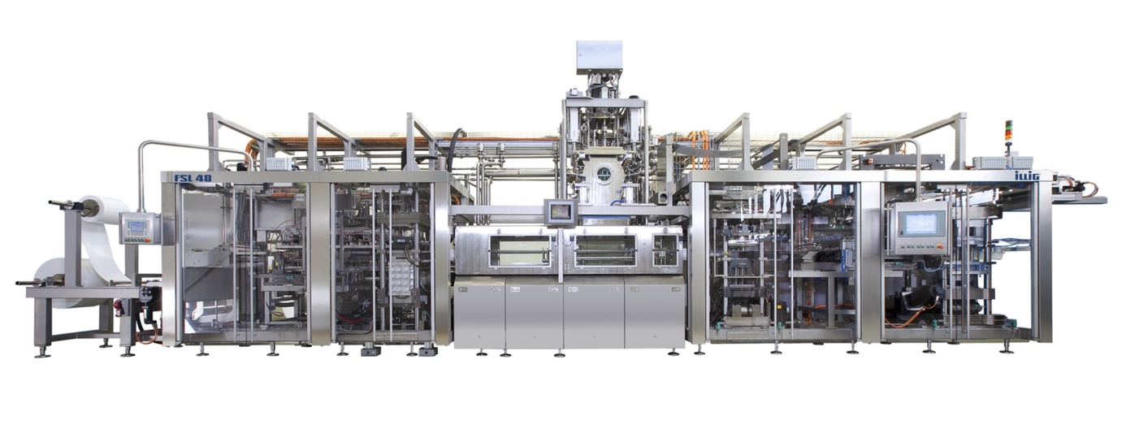

Die Form-, Füll- und Schließmaschine ILLIG FSL 48 erlaubt das hygienische Abfüllen und Verpacken insbesondere von Molkereiprodukten bei zugleich brillanter IML-Dekoration der thermogeformten Becher unterschiedlichster Geometrie.

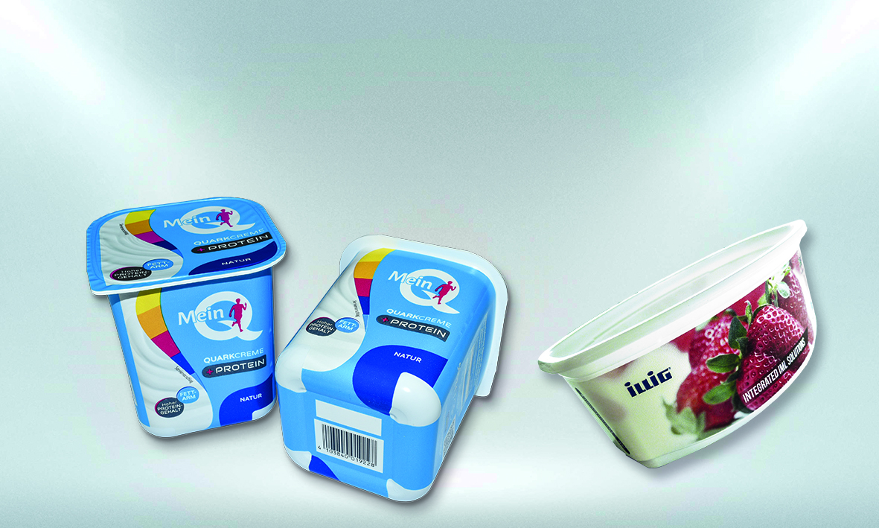

Die Form-, Füll- und Schließanlage FSL 48 mit integrierter IML-T Station ermöglicht die Herstellung thermogeformter, brillant dekorierter, verkaufsfertiger Packungen für den POS.

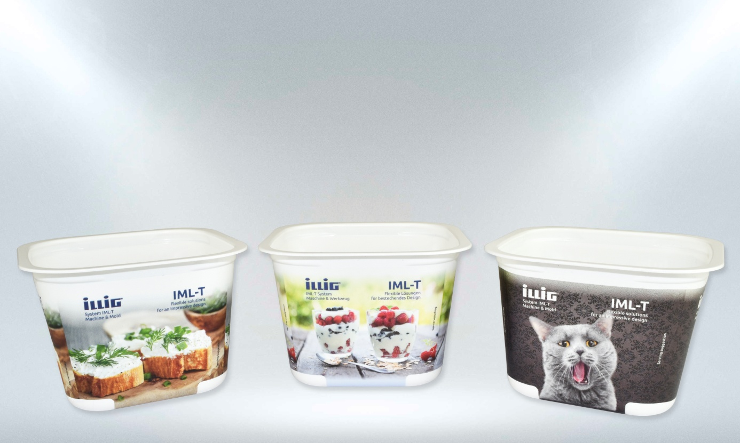

Direkt auf der Interpackmesse produziert das eingesetzte 18-fach-Werkzeug Rechteck-Becher aus Polypropylen mit drei unterschiedlichen Dekoren für die Anwendungen Frischkäse, Fruchtquark und Tiernahrung.
Bilder: ILLIG

